

第４４回

剣山クリーンハイク

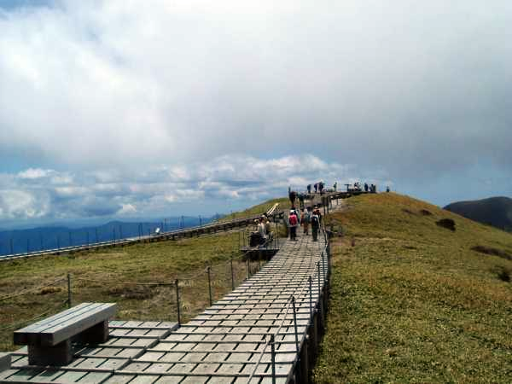
＜開催日＞
２０１８年６月３日（日）
雨天決行
＜受付・収集場所＞
剣山・見の越駐車場
＜受付時間＞
午前９時～１０時
＜ゴミ収集時間＞
午後２時～３時

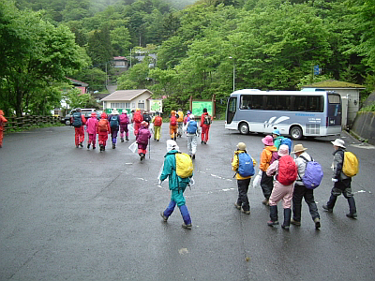
○六月第一日曜日恒例のクリーンハイキングも、今年で四十四回目を迎えました。
○一般の方でご協力いただける場合は、剣山見の越駐車場で受付します。時間内にお越しください。
○ゴミ袋及び軍手をお渡しますが、お手持ちの物を使用いただいてもかまいません。
○天神丸風力発電の反対署名も行います。 ご協力いただける場合は、午前九時から行いますので、見の越駐車場においでください。 よろしくお願いします。

あなたの参加をお待ちしています。
○ 笹の中には入らないでください。
○ トイレは駐車場で済ませてください。
○ ゴミは分別してください。

☆登山のできる服装で参加しましょう。
☆弁当・雨具・防寒着・水筒などを忘れないように
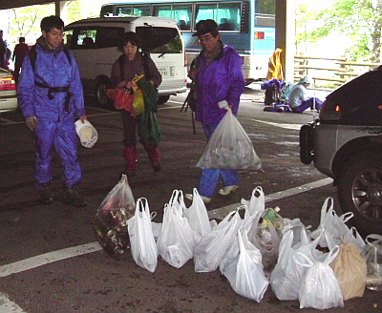

＜主催＞徳島県勤労者山岳連盟
※ 連盟の各会は、会ごとに県内山行を計画してクリーンハイクを行い、後日報告を行ってください。

＜お問い合わせ＞
電 話《 080-1998-9358 》
Email《 xdrgb659@ybb.ne.jp 》

